Светильники светодиодные стационарные, для наружного освещения, т.м. «Feron», серии: DH
Модели DH103, DH113, DH104, DH105
Инструкция по эксплуатации и технический паспорт
- Описание
- Светильники DH103, DH113, DH104, DH105 со светодиодными источниками света предназначены для наружного декоративного освещения и создания световых эффектов архитектурных объектов, фасадов зданий и пр.
- Светильники предназначены для работы в сети переменного тока с номинальным напряжением 230В/50Гц по ГОСТ 29322-2014. Качество электроэнергии должно удовлетворять ГОСТ Р 32144-2013.
- Технические характеристики
Модель | DH103 | DH113 | DH104 | DH105
Мощность | 2×3Вт | 3Вт | 7Вт | 12Вт
Напряжение питания | 230В/50Гц
Диапазон рабочих напряжений | 85-265В
Световой поток | 400лм | 170лм | 450лм | 600лм
Цвет свечения (см. на упаковке) | 4000К (нейтральный белый свет)
Количество светодиодов и тип | 2×CoB | 1×CoB | 35×smd2835 | 60×smd2835
Угол рассеивания | 120° |  | 360° | 360°
Температура эксплуатации | -40°С... +40°С
Климатическое исполнение | У1
Общий индекс цветопередачи, Ra | ≥80
Коэффициент мощности | ≥0.5
Степень защиты от пыли и влаги | IP54
Класс защиты от поражения электрическим током | I
Материал корпуса | Алюминий, стекло |  | Алюминий, пластик
Цвет корпуса | См. на упаковке
Габаритные размеры, мм | 142×80×63 | 70×80×60 | Ø180×50 | Ø180×50
Срок службы светодиодов | 30000 часов
*представленные в данном руководстве технические характеристики могут незначительно отличаться. В зависимости от партии производства, производитель имеет право вносить изменения, не ухудшающие параметры продукта без предварительного уведомления (см. на упаковке)
- Комплектация
- светодиодный светильник в сборе;
- инструкция по эксплуатации;
- комплект для установки: ключ шестигранный 2мм – 1шт., саморезы винтовые – 2 шт., пластиковые дюбели – 2шт.;
- коробка упаковочная.
- Меры предосторожности
- Меры предосторожности
- Светильник питается сетевым напряжением 230В, которое является опасным. Запрещено проводить любые работы со светильником при поданном на него напряжении. К работе со светильником допускаются лица, имеющие группу по электробезопасности не ниже III, обратитесь к квалифицированному электромонтажнику.
- Монтаж, подключение и обслуживание светильников осуществляется только при отключенном электропитании.
- Запрещена эксплуатация светильника с поврежденной изоляцией питающего кабеля, поврежденным корпусом, рассеивателем или без рассеивателя.
- Эксплуатировать в сетях, не защищенных от грозовых и импульсных помех, а также в сетях не соответствующих требованиям ГОСТ Р 32144-2013 запрещено.
- Запрещено самостоятельно производить разборку, ремонт, покраску или модификацию светильника.
- Эксплуатация светильников без подключения провода защитного заземления запрещена.
- Радиоактивные и ядовитые вещества в состав светильника не входят.
- При наружной эксплуатации светильников, места присоединения проводов к питающей сети должны быть дополнительно герметизированы.
- Монтаж и подключение
- Извлеките светильник из упаковки, проверьте внешний вид и наличие всей необходимой комплектации.
- Перед установкой светильника убедитесь, что электрическое питание сети отключено. Подключение светильника необходимо осуществлять через устройство защитного отключения, рассчитанное на дифференциальный ток не более 30мА.
Помните, что при наружной установке все места электрических соединений должны быть надежно изолированы и герметизированы. Степень защиты монтажной коробки или кабельного соединителя, используемых для герметизации электрических контактов должно быть не ниже IP65.
- Осуществите подвод кабеля питания к месту установки светильника. Фаза питающего кабеля должна подаваться через защитный автоматический выключатель на 10А. Кабель должен содержать три провода: фазу, нейтраль и провод защитного заземления.
- Для монтажа светильников воспользуйтесь схемой:
DH103, DH113 | DH104, DH105
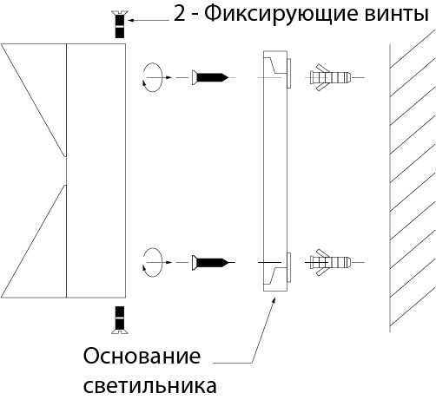 | 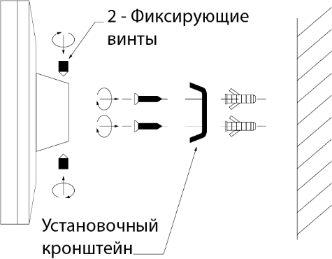
- Снимите основание светильника, выкрутив сбоку два фиксирующих винта.
- Проденьте провода питающего кабеля в кабельный ввод светильника. Затем, используя основание светильника, просверлите в монтажной поверхности два отверстия и вставьте в отверстия пластиковые дюбели. Затем закрепите основание светильника (или кронштейн) на монтажной поверхности при помощи двух саморезов.
- Осуществите подключение проводов питающего кабеля к клеммной колодке светильника.
- Закрепите светильник на основание закрутив фиксирующие винты.
- Включите питание.
- Техническое обслуживание и ремонт
- Светильник не требует специального технического обслуживания.
- Протирку от пыли оптического блока светильника осуществлять мягкой тканью по мере загрязнения. Но не реже одного раза в год.
- Обслуживание светильника проводить только при отключенном электропитании.
- Возможные неисправности и меры их устранения
неисправность | Возможная причина | Меры устранения
Светильник не загорается, при включении электропитания | Отсутствие напряжения в сети | Восстановите напряжение в сети
Светильник не загорается, при включении электропитания | Поврежден питающий кабель или плохой контакт | Проверьте цепь подключения светильника, при необходимости устраните неисправность
Если после произведенных действий светильник не загорается, то дальнейший ремонт не целесообразен (неисправимый дефект). Обратитесь в место продажи светильника.
- Хранение
Светильники хранятся в картонных коробках в ящиках или на стеллажах в сухих отапливаемых помещениях.
- Транспортировка
Светильник в упаковке пригоден для транспортировки автомобильным, железнодорожным, морским или авиационным транспортом.
- Утилизация.
Светильники не содержат в составе дорогостоящих или токсичных материалов и комплектующих деталей, требующих специальной утилизации. По истечении срока службы светильник необходимо разобрать на детали, рассортировать по видам материалов и утилизировать как твердые бытовые отходы.
- Сертификация
Продукция соответствует требованиям ТР ТС 004/2011 «О безопасности низковольтного оборудования», ТР ТС 020/2011 «Электромагнитная совместимость технических средств», ТР ЕАЭС 037/2016 «Об ограничении применения опасных веществ в изделиях электротехники и радиоэлектроники». Продукция изготовлена в соответствии с Директивами 2014/35/EU «Низковольтное оборудование», 2014/30/ЕU «Электромагнитная совместимость».
- Информация об изготовителе и дата производства
Сделано в Китае. Изготовитель: «NINGBO YUSING LIGHTING CO., LTD» Китай, No.1199, MINGGUANG RD.JIANGSHAN TOWN, NINGBO, CHINA/Нинбо Юсинг Лайтинг, Ко., № 1199, Минггуан Роуд, Цзяншань Таун, Нинбо, Китай. Филиалы завода-изготовителя: «Ningbo Yusing Electronics Co., LTD» Civil Industrial Zone, Pugen Village, Qiu’ai, Ningbo, China / ООО "Нингбо Юсинг Электроникс Компания", зона Цивил Индастриал, населенный пункт Пуген, Цюай, г. Нингбо, Китай; «Zheijiang MEKA Electric Co., Ltd» No.8 Canghai Road, Lihai Town, Binhai New City, Shaoxing, Zheijiang Province, China/«Чжецзян МЕКА Электрик Ко., Лтд» №8 Цанхай Роад, Лихай Таун, Бинхай Нью Сити, Шаосин, провинция Чжецзян, Китай. Уполномоченный представитель в РФ/Импортер: ООО «СИЛА СВЕТА» Россия, 117405, г. Москва, ул.Дорожная, д. 48, тел. +7(499)394-69-26.
Дата изготовления нанесена на корпус изделия в формате ММ.ГГГГ, где ММ – месяц изготовления, ГГГГ – год изготовления.
- Гарантийные обязательства.
- Гарантийный срок на товар составляет 2 года (24 месяца) со дня продажи. Гарантия предоставляется на качество сборки светильника и работоспособность светодиодного модуля и электронных компонентов.
- Гарантийные обязательства осуществляются на месте продажи товара, Поставщик не производит гарантийное обслуживание розничных потребителей в обход непосредственного продавца товара.
- Началом гарантийного срока считается дата продажи товара, которая устанавливается на основании документов (или копий документов) удостоверяющих факт продажи, либо заполненного гарантийного талона (с указанием даты продажи, наименования изделия, даты окончания гарантии, подписи продавца, печати магазина).
- В случае отсутствия возможности точного установления даты продажи, гарантийный срок отсчитывается от даты производства товара, которая нанесена на корпус товара в виде надписи, гравировки или стикерованием.
- Если от даты производства товара, возвращаемого на склад поставщика прошло более двух лет, то гарантийные обязательства НЕ выполняются без наличия заполненных продавцом документов, удостоверяющих факт продажи товара.
- Гарантийные обязательства не выполняются при наличии механических повреждений товара или нарушения правил эксплуатации, хранения или транспортировки.
- Срок службы изделия составляет 5 лет.


